# 2015年7月26日14:45:02

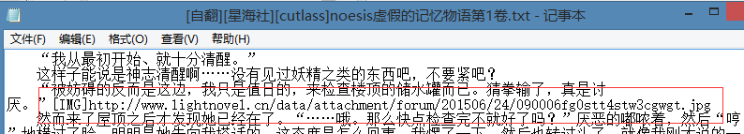

图片没有另起一行。

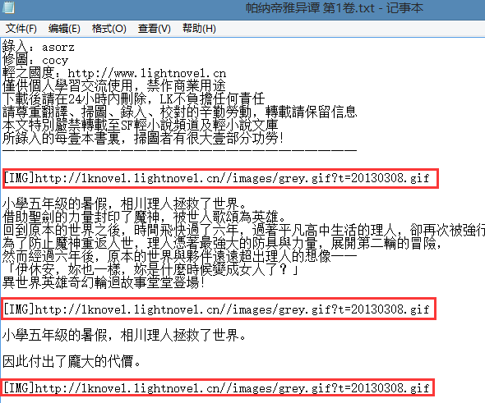

文库图片全采集到gif载入图了。